八年级八上第二章第二节 中国的气候
(总第2课时) 复习学案
【复习目标】
- 能够读图说出我国冬季和夏季的气温分布特点以及温度带的分布。
- 运用我国年降水量的分布图说出我国年降水量的地区分布特点。
- 能够读图说出我国干湿地区的分布。
- 运用资料说出我国气候的主要特征及其影响因素。
- 明确秦岭——淮河一线的地理意义以及季风区和非季风区的界线。
【复习重难点】
重点：我国气候的主要特征及对生产、生活的影响
难点：我国气候的成因分析
复习学案
一、构建知识网络，把握整体
气温：我国冬、夏季气温特点及温度带
降水：时空分布及干湿地区的划分
气候 气候 1.复杂多样（我国气候类型的分布）
特点 2.季风气候显著（季风区与非季风区的界线）
3.雨热同期
气候与人类生产生活的影响
二、自主复习、梳理知识
复习任务一：我国气温、降水分布及特点
复习P32—P39页内容，结合各种地图明确我国气温和降水的分布特点。
1.我国气温的时空分布
（1）空间分布：由南向北，气温逐渐 。
（2）时间分布：冬季，南北气温差别很大；
夏季，除 等地区外，大多数地方普遍高温。
2. 我国温度带的划分依据是 。东部季风区自北向南分布着5个温度带即： 、 、 、 、 。
3.我国降水的时空分布
（1）时间分布：夏秋多，冬春少。
（2）空间分布：总体趋势是 ；
东部地区，年降水量南多北少。
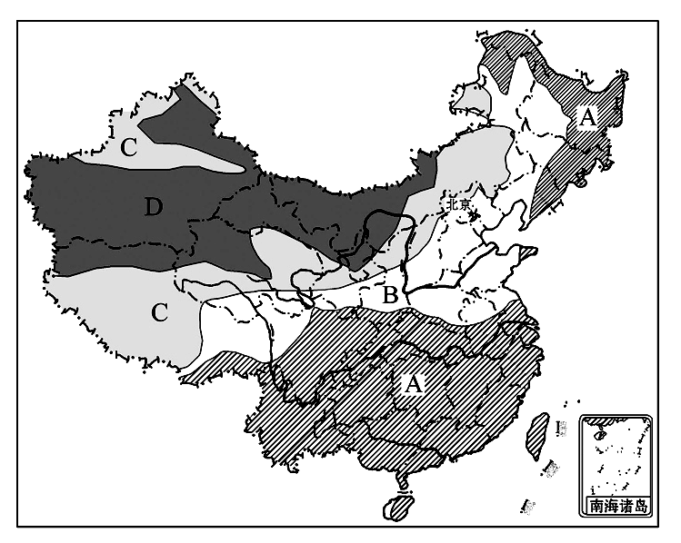
1.划分干湿地区的依据是 。
2.写出图中字母表示的干湿地区并注意其分界线。
A B C D
复习任务二：气候特征：
自主复习P39-P41，结合课本地图和材料，学会分析我国的气候特征。
1、我国气候的主要特征
（1） （2） （3）
2.季风区与非季风区的界线：除 地区外，习惯上以
---- ---- 、 为界。
3.我国东部地区的降水主要是由 带来的。
雨带移动规律 结论
5月，南部沿海进入雨季 由此可知：由北向南，我国雨季越来越
6月，长江中下游进入雨季 长，降水量越来越多 →河流汛期增长，
7、8月，华北、东北进入雨季 水量增大。
9月，雨带南撤
10月，雨季结束
复习诊断：
写出图中字母代表的气候名称
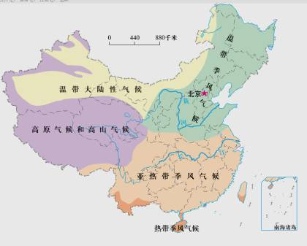
A B C D E
复习任务三：特殊天气：
自主复习P42—P45页，运用地图并结合阅读材料，明确特殊天气发生的时间、地点、危害
1.长江中下游地区两种特殊的天气：
夏初（6月）----_____________； 7、8月-----___________
2.气象灾害：（1）天气灾害：_____________________________________等
（2）气候灾害：________________________（对农业影响最大）
复习诊断
1.关于我国冬夏气温的说法，正确的是（ ）
A. 冬季最低气温出现在青藏高原 B. 冬季最低气温出现在漠河镇
C. 夏季我国南北温差大 D. 夏季最高气温出现在海南省
2.与我国一月0℃等温线大致接近的界线是（ ）
A.横断山脉 B.天山—阴山一线 C.巫山—雪峰山一线 D.秦岭—淮河一线
3. 我国年降水量分布的总趋势是（ ）
A.从南向北递减 B.从东向西递减
C.从东南沿海向西北内陆递减 D.从东北向西南递减
4.某号台风某日移动路线如下表，请你判断这次台风移动的方向是
时间 | 7时 | 11时 | 19时 | 24时
经纬度 | 20°N，  118°E | 20.5°N，  115°E | 21.5°N，114°E | 22°N，  113°E
A.向东南 B.向东北 C.向西南 D.向西北
5.在我国东部季风区，南方的耕地以（ ）
A.水田为主 B．旱地为主 C.林地为主 D.草地为主
6.按我国温度带和干湿区的划分，福建省属于( )
A. 暖温带、湿润地区 B. 亚热带、湿润地区
C. 亚热带、半湿润地区 D. 暖温带、半湿润地区
我国季风气候很容易带来各种灾害性天气。2009年入秋以来，西南的云南、广西、贵州等地遭受百年一遇特大旱灾。据此回答7---8题：
7.我国水旱灾害频繁的主要原因是( )
A.夏季风活动不稳定 B.冬季风活动强烈 C.南北跨纬度大 D.地形复杂多样
8.在西南旱区许多地方人畜饮水困难，但不少江河的水却白白流走,无法利用，村民只能 “望水兴叹”.为了有效解决这个问题，我们应采取的措施（ ）
A.防治水污染 B.人工降雨 C.改变当地气候 D.兴修水利设施
拓展训练

1、 阅读图和有关材料，回答下列问题。
2009年9月以来，我国南方大部地区高温少雨，湖南、江西、浙江、安徽等地出现不同程度秋旱，秋旱导致上述地区的江河库湖蓄水比常年同期明显偏少，影响了水上航运、水力发电、生活用水及农业生产。
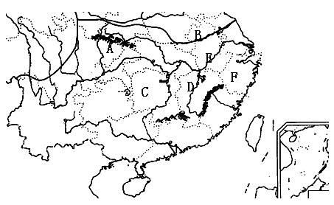
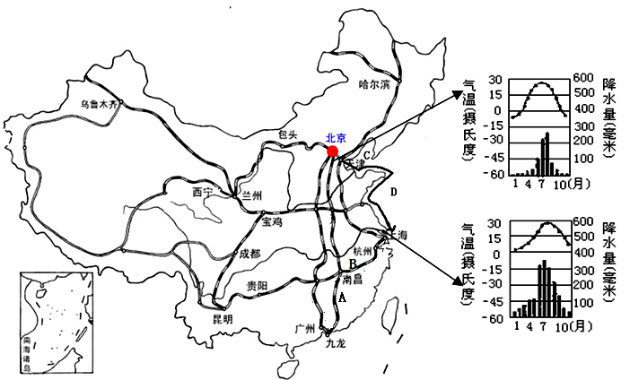

（1）受灾地区主要位于秦岭——B 河一线以南地区，主要属于 带（温度带）和 区（干湿区）。
（2）C、D、E、F为此次受旱较严重的省区，其中C是 省，D是 省，E省的行政中心是 ，F省的简称是 。
（3）E省地处 平原，该平原成为“鱼米之乡”主要是受惠于 气候（气候类型）的影响，读右图，该气候的主要特征是夏季 、冬季 。
（4）干旱给当地人们生产、生活带来的严重影响有 、
。（举2例即可）。
2．家住上海的小华同学想利用暑期游览祖国的大好河山，他设计了四条游览路线。读图，回答问题。
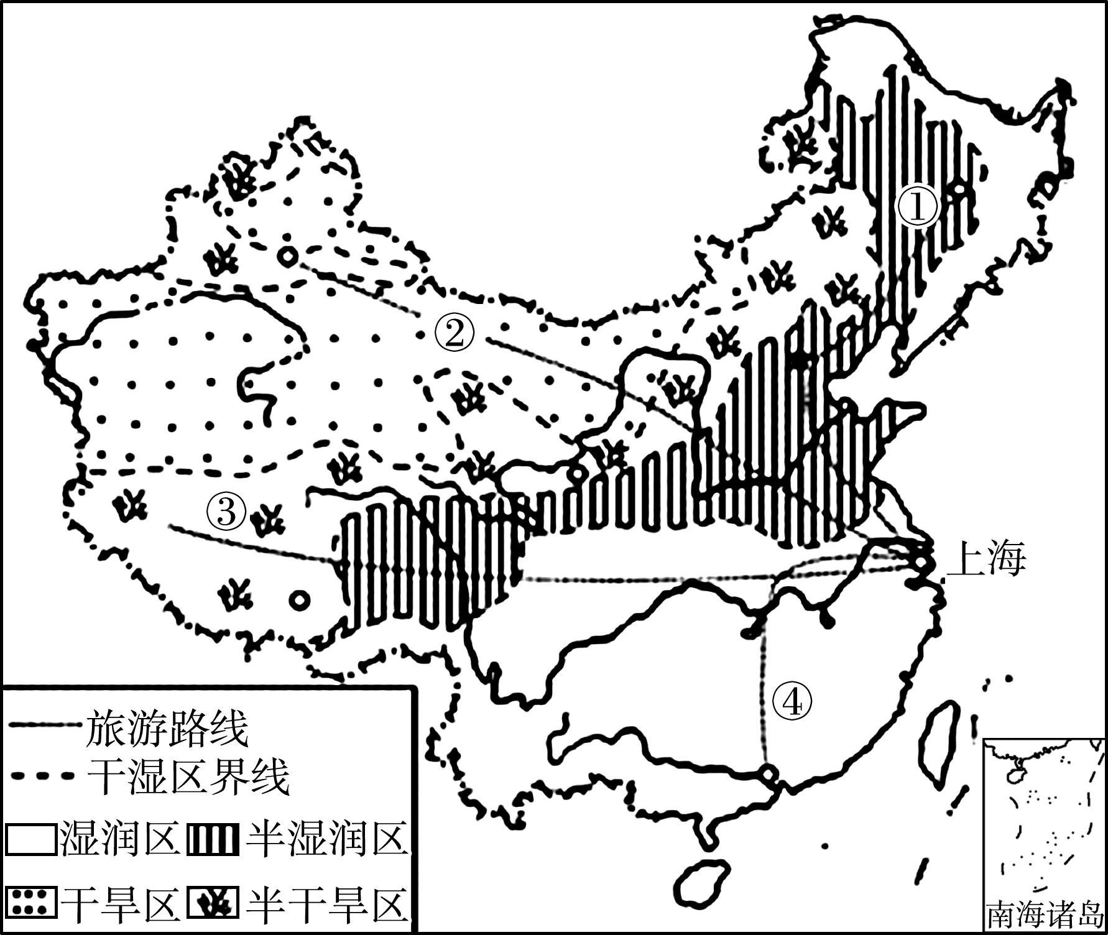
(1)路线①主要经过位于半湿润地区的________平原和________平原。
(2)路线②经过了______类干湿地区，反映出我国降水的地区分布规律是______________________________
(3)小华同学沿路线③西行发现，同纬度的上海和青藏高原上气温差异很大，造成青藏高原气温低的主要原因是__________________。
(4)若按④路线游览，下列景象可能为途中看到的是( )
A．银装素裹的大地 B．茫茫的沙漠
C．金灿灿的稻田 D．蜿蜒的长城

限时作业
1、下列有关我国季风的叙述，正确的是
A.影响我国的夏季风，既有来自太平洋的西南季风，也有来自印度洋的东南季风
B.东南季风主要影响我国东部地区，西南季风主要影响我国西部地区
C.受季风影响明显的地区称季风区 D.季风区降水比非季风区降水较多
2、、我国动植物资源非常丰富，世界上大多数动植物都能在我国找到适合生长的地区，这得益于
A气候复杂多样 B雨热同期 C季风气候显著 D多特殊天气
3、关于我国气候的说法，不正确的是
A我国气候复杂多样 B我国季风气候显著
C我国气候具有明显的海洋性特征
D季风的影响是导致降水时空分布不均的主要原因
4、我国冬季最低气温出现在（ ）
Ａ、黑龙江最北部 Ｂ、青藏高原 Ｃ、阿尔泰山最北部 Ｄ、塔里木盆地
5、我国冬季南北气温相差大的原因是（ ）
①地形 ②纬度位置 ③冬季风 ④海陆位置
Ａ、①② Ｂ、 ②③Ｃ、 ③④ Ｄ、 ①④
6、每年五月下旬，河北省农民纷纷驾驶收割机南下到河南参加麦收，然后在北上，你认为主要的原因是（ ）
Ａ、河南省降水量大于河北省 Ｂ、 河南省比河北省热的早，小麦成熟早
Ｃ、 河南省小麦的品种好于河北省 Ｄ、 河南省的人口比河北省少。
7、读“气温曲线和降水量月份分配图”，回答问题：
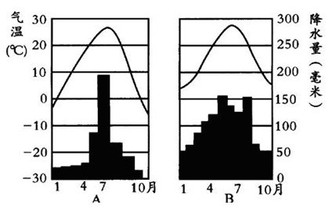
（1）图A中7月的平均气温约是_____________ ℃，降水量约是__________ 毫米。
（2）如果A、B两图分别代表上海和北京，则B是__________ ，判断的依据是 。
______________________________________________________________________。
复习诊断答案：1B 2D 3C 4D 5A 6B 7A 8D
拓展答案：
1、（1）淮；亚热；湿润；（2）季风区；夏季风活动不稳定；（3）长江中下游；亚热带季风；甲；夏季高温多雨，冬季温和少雨；（4）农业灌溉用水不足，生活用水缺乏．
2．(1)华北 东北 (2)四 从东南沿海向西北内陆递减。
(3)海拔高，气温低 (4)C
限时作业：
1D 2A 3C 4A 5B 6B
7（1）27；190 （2）上海；炎热多雨；温暖湿润．

